  - Labo RXI

Plan d’adressage du labo « IP et NAT »

Réseau HEIG-VD configuré
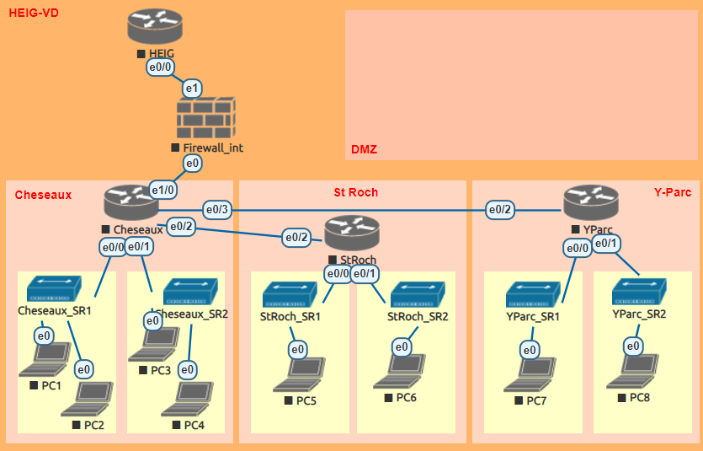

Plan d’adressage
Remplissez les tableaux ci-dessous avec votre plan d’adressage.
Sous-réseau Cheseaux |  |  | 10.1.y.z
 | Sous-réseau Cheseaux_SR1 |  | 10.1.1.0/24
 |  | Routeur Cheseaux, interface e0/0 | 10.1.1.1/24 (première adresse)
 | Sous-réseau Cheseaux_SR2 |  | 10.1.2.0/24
 |  | Routeur Cheseaux, interface e0/1 | 10.1.2.1/24 (première adresse)
 | Sous-réseaux d’interconnexion Cheseaux – Firewall_int |  | 10.1.0.0/30
 |  | Routeur Cheseaux, interface e1/0 | 10.1.0.1/30
 |  | Firewall_int, interface e0 | 10.1.0.2/30

Sous-réseau StRoch
Sous-réseau StRoch_SR1
Routeur StRoch, interface e0/0
Sous-réseau StRoch_SR2
Routeur StRoch, interface e0/1
Sous-réseaux d’interconnexion StRoch – Cheseaux
Routeur StRoch, interface e0/2
Routeur Cheseaux, interface e0/2

Sous-réseau YParc
Sous-réseau YParc_SR1
Routeur YParc, interface e0/0
Sous-réseau YParc_SR2
Routeur YParc, interface e0/1
Sous-réseaux d’interconnexion YParc – Cheseaux
Routeur YParc, interface e0/2
Routeur Cheseaux, interface e0/3

Sous-réseau d’interconnexion routeur HEIG – Firewall_int
 | Réseau d’interconnexion |  | 10.0.0.0/30
 |  | Firewall_int, interface e1 | 10.0.0.1/30
 |  | Routeur HEIG, interface e0/0 | 10.0.0.2/30

